Приложение №2
к Договору безвозмездного оказания услуг
от «___» _______________ 2025 г. № ____
Сведения о поступивших в приют для животных
животных без владельцев и животных, от права собственности на которых владельцы отказались,
в информационно-телекоммуникационной сети «Интернет»

Фото | Дата отлова | Населенный пункт и адрес отлова | Вид,  пол,  порода | Прибли-зительный возраст | Окрас, характерис-тика волосяного покрова | Наличие ошейника (шлейки), одежды, клетки, переноски, иного транспор-тировоч-ного устройства | Особые отметины и приметы | Наличие / отсутст-вие стерили-зации / кастра-ции | Физическое состояние животного, особенности походки, передвижения, в том числе вследствие травм | Присвоенный идентификационный номер при маркировании  и чипировании | Дата и причина выбытия животного из приюта
1 | 2 | 3 | 4 | 5 | 6 | 7 | 8 | 9 | 10 | 11 | 12
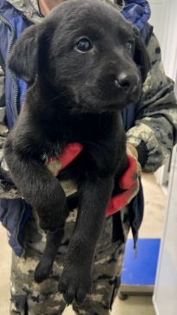 | 11.04.2025г. | Красноармейский МР, Миасское, Октябрьская, д.18 | Собака,  сука,  б\п | 2м | черный | Нет | Вес 4 кг; высота в холке 30 см | Нет | Удовлетворительное | Бирка №  Чип 900233000489309  Дело №185  Карточка учета № 1 | 18.04.2025НВ
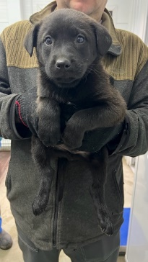 | 11.04.2025г. | Красноармейский МР, Миасское, Октябрьская, д.18 | Собака,  кобель,  б\п | 2м | черный | Нет | Вес 5 кг; высота в холке 30 см | Нет | Удовлетворительное | Бирка №  Чип 900233000489307  Дело №185  Карточка учета № 2 | 18.04.2025НВ
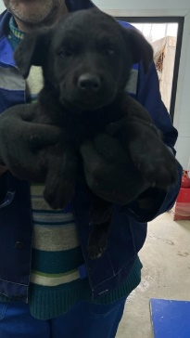 | 11.04.2025г. | Красноармейский МР, Миасское, Октябрьская, д.18 | Собака,  кобель,  б\п | 2м | черный | Нет | Вес 5 кг; высота в холке 30 см | Нет | Удовлетворительное | Бирка №  Чип 900233000489324  Дело №185  Карточка учета № 3 | 23.04.2025НВ
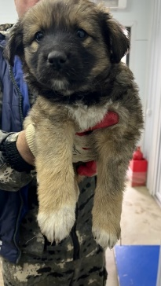 | 11.04.2025г. | Красноармейский МР, Миасское, Октябрьская, д.18 | Собака,  сука,  б\п | 2м | Рыже-черный | Нет | Вес 5 кг; высота в холке 30 см | Нет | Удовлетворительное | Бирка №  Чип 900233000489314  Дело №185  Карточка учета № 4 | 18.04.2025НВ
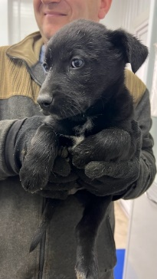 | 11.04.2025г. | Красноармейский МР, Миасское, Октябрьская, д.18 | Собака,  кобель,  б\п | 2м | черный | Нет | Вес 5 кг; высота в холке 30 см | Нет | Удовлетворительное | Бирка №  Чип 900233000489310  Дело №185  Карточка учета № 5 | 23.04.2025НВ
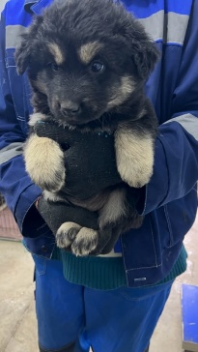 | 11.04.2025г. | Красноармейский МР, Миасское, Октябрьская, д.18 | Собака,  кобель,  б\п | 2м | Черно-серый | Нет | Вес 5 кг; высота в холке 30 см | Нет | Удовлетворительное | Бирка №  Чип 900233000489323  Дело №185  Карточка учета № 6 | 23.04.2025НВ
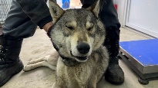 | 11.04.2025г. | Красноармейский МР, Миасское, Ленина, д.55 | Собака,  кобель,  б\п | 4г | серый | Нет | Вес 21 кг; высота в холке 40 см | Нет | Удовлетворительное | Бирка №  Чип 900233000489318  Дело №185  Карточка учета № 7 | 06.05.2025ПМО
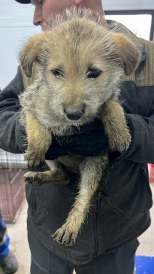 | 11.04.2025г. | Красноармейский МР, завод ЧКЗ | Собака,  сука,  б\п | 2,5м | Рыже-черный | Нет | Вес 4 кг; высота в холке 30 см | Нет | Удовлетворительное | Бирка №  Чип 900233000489315  Дело №185  Карточка учета №8 | 14.05.2025НВ
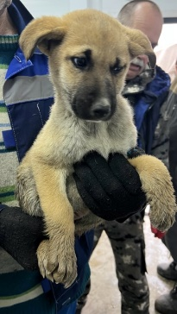 | 11.04.2025г. | Красноармейский МР, завод ЧКЗ | Собака,  сука,  б\п | 2,5м | Рыже-черный | Нет | Вес 4 кг; высота в холке 30 см | Нет | Удовлетворительное | Бирка №  Чип 900233000489316  Дело №185  Карточка учета №9 | 07.05.2025НВ
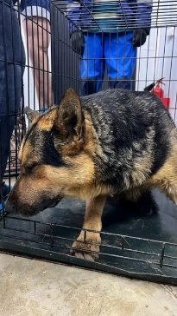 | 11.04.2025г. | Красноармейский МР, с.Миасский, ул.Труда, д.7а | Собака,  кобель,  б\п | 4г | чепрак | Нет | Вес 30 кг; высота в холке 45 см | Нет | Удовлетворительное | Бирка №  Чип 900233000489317  Дело №185  Карточка учета №10 | 06.05.2025ПМО
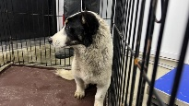 | 11.04.2025г. | Красноармейский МР, с.Миасский, ул.Труда, д.7а | Собака,  сука,  б\п | 2г | Бело-черный | Нет | Вес 12 кг; высота в холке 38 см | Нет | Удовлетворительное | Бирка №  Чип 900233000489319  Дело №185  Карточка учета №11 | 22.04.2025НВ

